Јесен Јесен
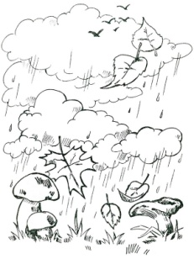 | Јесен је доба  хладних дана |  | Јесен је доба  хладних дана
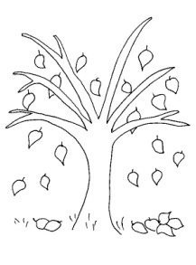 | Опада жуто лишће  са грана: |  | Опада жуто лишће  са грана:
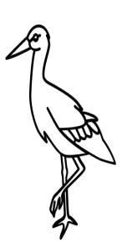  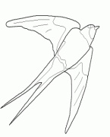 | Упозорава  ласту и роду | 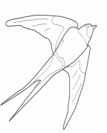 | Упозорава  ласту и роду
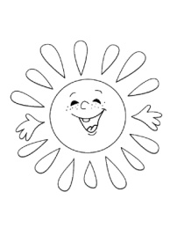 | да у топлије  крајеве оду |  | да у топлије  крајеве оду
 | Сиви се облаци  небом нижу, |  | Сиви се облаци  небом нижу,
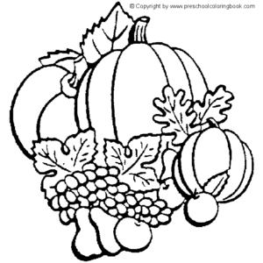 | а дарови јесени стижу |  | а дарови јесени стижу

